**１　陸上競技**

会　場（総合運動公園かきどまり陸上競技場）

**２　バレーボール**

会　場（三和体育館・高城台小学校体育館・のもざき恐竜パーク体育館・青潮学園体育館・

岩屋中学校体育館）

開催日　　　10月13日（日）

開始時間など　別紙のとおり

**３　バスケットボール**

会　場（長崎東高校体育館）

開催日　　　10月14日（月・祝）

その他別紙のとおり

**４　バドミントン**

会　場（長崎市民体育館）

開催日　　　10月14日（月・祝）

　　　競技開始　 9：00 （予定）

　　　競技終了　18：00 （予定）

**６　卓　　球**

会　場（県立総合体育館メインアリーナ）

開催日　　　10月6日（日）

　　競技開始　 9：45

　　競技終了　17：30

**７　テ　　ニ　　ス**

会　場（かきどまり庭球場）

別紙のとおり

**８　ソフトテニス**

会　場（市営庭球場）

開 催 日 　 １０月１３日（日）　　　一般の部

　　　　 １０月１４日（月・祝）　小学・中学の部

　　　　　　　　競技開始　　　９：００

競技終了　　１６：００

大会会長　　　 吉　田　昌　敬

大会副会長　　 野　口　達　也　　　三　宅　弘　子　　金　子　正　剛

総務委員長　　 金　子　正　剛

競技委員長　　 武　林　維佐男

審判委員長　　 田　中　肇

進行委員長　　 山　口　美詠子

記録委員長　　 井　石　広　也

**９　ソフトボール**

会　場　かきどまり運動広場

開催日　　　10月14日（日）

　　　　　　　　　10月20日（日）

その他別紙のとおり

**11　柔　　道**

会　場（県立総合体育館武道場）

開　催　日　　　１０月１４日（月・祝）

受付 9:00～ 9:50　　審判・監督会議 10:00

競技開始式 10:15～10:20　　競技開始　 10:30

競技終了　 15:00

競技会長　　　桂　　　孝　道

競技副会長　　　近　藤　辰　正　　陣　内　眞津喜　　枝　光　　　悟

競技委員長　　　藤　田　洋　介

競技委員　　　山　中　いくみ　　桶　谷　英　司

救護委員　　　今　村　　　剛

審判長　　　阿　野　朋　弘

審判員　　　山　中　直　樹　　福　田　一　浩 　　德　永　拓　磨　　 山　田　光　仁

藤　原　浩　司　　松　永　正　司　　三ツ石　広　明　　 川　口　克　広

桂　　　雄　剛　　池　田　広　樹　　福　島　誠一郎　　 辻　　　和　幸

山　田　　　拓　　猿　渡　　　強 　 石　川　哲　平　 　近　藤　哲　也

補助員　　　高校生１０名

参加資格　　　市内在住者で柔道の経験のある者

一般の部

１　段位、年齢、体重を問わない。

　　　　　　　　　　２　職場、各町、各学校ＯＢ会、大学の学部単位等でチーム編成をする。

高校生の部

１　学年、段位を問わない。

　　　　　　　　　　２　協会に登録している学校に所属する生徒で編成する。

　　　　　　　　　　３　部員不足の場合は、混合チームを認める。

　　　　　　　　　幼児・小学生の部

　　　　　　　　　　１　協会に登録している道場に所属する選手（幼児、１年～６年男女）

　　　　　　　　　　２　柔道経験6ヶ月以上の出場を原則とする。

チーム編成　　　１　監督１名、選手３名、補欠１名

　　　　　　　　　２　オーダーは段位の低い順より配列する。

　　　　　　　　　３　幼児・小学生の部は、当日、決定する。

競技規定　　　国際柔道連盟柔道試合審判規定による。

【申し合わせ事項】

１　試合時間は３分とする。

２　代表戦はリーグ戦の結果、トーナメントの結果が同点の場合行う。

　　３　代表戦は任意の選手同士で行い、必ず勝敗をつける。

　　４　リーグ戦の順位は勝ち数による。

　　５　幼児・小学生の部は、当日、打ち合わせする。

試合方法　　　リーグ戦終了後決勝トーナメントを行う（出場者数により変更有）

　　　　　　　　　幼児・小学生の部は、当日の参加人数を勘案し、競技方法を決定する（紅白試合など）

日　　　　程　　　１　　審判・監督会議　　10：00

　　　　　　　　　２　　開会式　　　　10：30

1. 会長挨拶　②競技上の注意　③選手宣誓　④運営について

　　　　　　　　　３　　競　技（幼児・小学生、高校、一般）

　　　　　　　　　５　　閉会式

　　①結果発表　②表彰　③会長挨拶

**12　弓　　道**

会　場（市営弓道場）

開催日　　　10月14日（月・祝）

開会式　　 9:30

競技開始　10：00

競技終了　16：00

競技委員長　　　真　崎　孝　之

審判長　　　真　崎　孝　之

的前審判　　　池　田　和　明　　山　道　惣　次　　江　口　　　修

野　田　和　弘　　向　井　敦　朗

進行　　　古　川　裕　己　　下　田　亮　太　　上　川　　　翔

招集　　　大　坪　正　幸　　窪　田　純　一　　永　津　正　志　　宮　下　裕　一

記録　　　真　崎　紀代子　　川　口　俊　幸　　砂　川　光　央　　梅　本　雄　史

的前　　　森　　　恒　基　　アンソ・マリ　　井　上　香菜美　　佐　藤　朝　希

松　尾　俊　哉　　辻　　　とも子　　飛　永　和　奏　　松　原　　　健

林　慎　一　郎　　野　口　武　靖　　八　木　佐和子　　三　瀬　真　愛

川　本　杏　伍　　溝　田　聡　美

放送　　　浦　田　智　美　　隈　部　有　希

掲示　　　土　井　育　雄　　草　野　優　介　　古　川　千　明

受付接待　　　古　川　千　明　　隈　部　有　希　　溝　田　聡　美

梅　本　雄　史　　林　慎　一　郎

総務　　　村　本　　　望

**13　サ　ッ　カ　ー**

会　場（市営ラグビー・サッカー場）

開催日　　　10月6日（日）・10月13日（日）・10月14日（月祝）・10月20日（日）

競技開始　 9：00

競技終了　15：00

その他別紙のとおり

**14　アーチェリー**

**（会場：長崎市民アーチェリー場）**

**開催日　10月14日**

**その他別紙のとおり**

**16　ハンドボール**

会　場（小ヶ倉中：中学生　瓊浦高校体育館：小学生・成年）

開催日　　　10月13（日）　　　中学生の部

10月14日（月・祝）　小学生・成年の部

**その他別紙のとおり**

**19　軟　式　野　球**

会　場（ＳＵＮボールパークかきどまり）

開催日　　　10月13日（日）、14日（月・祝）

　　　　　　　　　競技開始　 8：00

　　　　　　　　　競技終了　16：00

競技会長　　　片　山　惟　精

競技委員長　　　沼　田　浩　三

競技副委員長　　　木　下　研　一

審判長　　　森　川　信　也

その他別紙のとおり

**20　ラグビーフットボール**

会　場（かきどまり運動広場）

開催日　　　10月14日（月・祝）

**21　クレー射撃**

会　場（長崎クレー射撃場）

開催日　　　10月14日（月・祝）

競技開始　 9：00

競技終了　15：00

競技会長　　　村　岡　誠　作

競技委員長　　　野　下　　　守

審判長　　　園　田　保　幸

審査・記録　　　田　中　裕　文

注意事項　　　銃所持者であることのスタンスを心得て法令の遵守、また銃器装弾の運搬には充分注意

　　　　　　　　　してください。

種　　　　目　　　スキート射撃

　　　　　　　　　射団、射順は当日受付順

**22　空　　手　　道**

会　場（琴海南部体育館）

開催日　　　10月14（月・祝）

**23　ハイキング**

会　場（英彦山・愛宕山）

開 催 日 10月14日（月・祝）

　　　　　　　　　競技開始　9：30

　　　　　　　　　競技終了　15：00

競　技　会　長 田　尻　　忍

競 技 副 会 長　　下 松 八 重 　 清　幸

（競技委員長）

競 技 委 員 長 泉　有 輝 信

注　意　事　項

1. 山野を歩ける服装と靴、昼食、飲料、雨具等参加者で準備。
2. 傷害保険は、参加者で加入申込をしてください。
3. 参加者は、開会式終了後、登山口まで貸切バスで移動します。

**24　ボウリング**

会　場（長崎ラッキーボウル）

開催日　　　10月14日（月・祝）スポーツの日

競技開始　 9：00

競技終了　17：30

その他別紙のとおり

**25　ライフル射撃**

会　場（長崎県小江原射撃場）

開催日 10月12日（土）、13日（日）

競技開始　10：00

競技終了　16：00

**26　インディアカ**

会　場（土井首中学校体育館）

開催日　　　10月6日（日）

競技開始　 9：30

競技終了　15：00

競技会長　　　宮　田　昭　弘

競技副会長　　　藤　田　いずみ

競技委員長　　　滝　口　　　稔

競技副委員長　　　松　尾　直　子

運営委員　　　濵　本　好　秀

審判長　　　滝　口　　　稔

総務　　　鶴　田　憲　子

総務員　　　濵　本　智　子

受付　　　横　山　弘　子　　　浦　川　律　子

記　　　　録　　　鶴　田　憲　子

救　　　　護　　　藤　田　いずみ　　　濵　本　好　秀

出場チーム一覧表

【Ａパート：一般女子】

|  |  |  |
| --- | --- | --- |
| No | チーム名 | 代表者 |
| １ | ＡＴＯＭ | 藤田　いずみ |
| ２ | 桜馬場ベリーズ | 松尾　直子 |
| ３ | 戸町 | 宮田　昭弘 |
| ４ | 平山台 | 滝口　稔 |

【Ｂパート：一般男女混合】

|  |  |  |
| --- | --- | --- |
| No | チーム名 | 代表者 |
| １ | 戸町 | 濵本　好秀 |
| ２ | 平山台 | 滝口　稔 |
| ３ | 放虎 | 山下　修 |

**27　ゲートボール**

会　場（市営ソフトボール場）

開催日　　　10月28日（月）　　　予備日　10月29日（火）

受付　　　　8：30

　　競技開始　 9：30

競技終了　　15：00

役員　　　競技会長　　　柿　本　龍　男

競技副会長　　山　口　ミエ子

競技委員長　　山　口　茂　人

審判長　　　　坂　田　清　敏

　　総務委員長　　中　嶋　利　博

その他　　　コート責任者６名

競技形式　　　各コート別にリーグ戦方式とする。

※当競技の参加者については、９月末までにチーム代表において取りまとめ、

その後組合せを決定する。

競技規則　　　（公財）日本ゲートボール連合公式ゲートボール競技規則による。

**28　ボクシング**

会　場（諏訪体育館ボクシング場）

開催日　　　10月13日（日）

競技開始　11：00

競技終了　17：00

**29 少林寺拳法**

会　場（片淵中学校体育館）

開催日　　　10月20日（日）

　　　　　　　　　競技開始　 9：30

　　　　　　　　　競技終了　13：00

競技会長　　　山　内　　　昇

実行委員長　　　山　田　哲　朗

実行委員　　　木　村　　　潔

運営委員　　　松林　大和　　多良　正光　　山本　明　　その他審判資格保持者

参加団体　　　長崎西道院拳友会・長崎畝刈スポーツ少年団・長崎浦上道院拳友会

　　　　　　　　　長崎浦上スポーツ少年団、長崎矢上スポーツ少年団、長崎親和道院拳友会

競技種目　　　組演武・単独演武…高校一般（有段の部・級拳士の部）・中学生（有段の部・級拳士の部）・小学生（茶黒帯の部・緑帯の部・白黄帯の部）・親子の部（組演武のみ）

　　　　　　　　　剛法運用法（個人戦のみ）…小学生（１～２年の部・３～４年の部・５～６年の部）

　　　　　　　　　　　　　　　　　　　　　　中学生（級拳士の部・有段の部）

高校一般（級拳士の部・有段の部）　※男女の区別有

出場規定　　　１　組演武（又は単独演武）・剛法運用法の重複出場を認める。

　　　　　　　　　　（ただし、組演武と単独演武の重複出場も可）

　　　　　　　　　２　出場申込みでの階級とする。

　　　　　　　　　３　傷害者については、応急処置のみとするが、医療機関との連携を密にする。

競技規定　　　１　審査事項

　　　　　　　　　　　①演武　技術度・表現度…主審１名　１００点・副審４名　１００点

　　　　　　　　　　　②剛法運用法…主審１名　副審２名

　　　　　　　　　２　時間内容

1. 組演武　小学生・親子（１分～１分３０秒）　その他（１分３０秒～２分）
2. 単独演武…幼年部（１分以内）　その他（１分～１分３０秒）
3. 剛法運用法…小学生（１分）、その他（１分３０秒）

　　　　　　　　　　　　※演武については、不足時間10秒につき５点減点・超過時間10秒につき５点減点

　　　　　　　　　　　　※三人掛けは禁止する

　　　　　　　　　　　④　団体演武…審判規則に準ずる

　　　　　　　　　３　競技内容

1. 自由組演武３人は不可とする。
2. 演武構成（すべて自由演武とする。）

　　　　　　　　　　　　イ　組演武

* 1. 中学生以上・親子はすべて自由とする。

　　　　　　　　　　　　　②　小学生は自由とする。

　　　　　　　　　　　　　 （帯の色が異なる組み合わせの場合、上位の方へ出場すること。同じ色帯同士の組み合わせ以外は、黒帯―茶帯・茶帯―緑帯・緑帯―黄帯・黄帯―白帯の組み合わせのみ可）

　　　　　　　　　　　　 ロ　単独演武（すべて自由演武とする。）

1. 高校生以上（６構成）
2. 小学生・中学生（６構成）

　　　　　　　　　　　　　　 ③　幼年の部（３構成）

　　　　　　　　　　　　　　 ※義和拳１・２は一方向のみとする。

　　　　　　　　　　　　 ハ　注意事項

　　　　　　　　　　　　　　 ※資格以外の科目を使用したら、１技につき１０点減点

　　　　　　　　　　　　　　 ※小学生の禁止技を使用したら、１技につき１５点減点

　　　　　　　　　　　　 ニ　剛法運用法

　　　　　　　　　　　　　　 県大会規定に準ずる。

　　　　　　　　　 ４　審判規定

1. ２０２４年審判規則及び実行委員会申し合わせ事項による。

　　　　　　　　　　　 ②　競技上に生ずる問題については、実行委員会に一任する。

　　　　　　　　　 ５　表　　彰

　　　　　　　　　　　 ①　演武については、上位３位まで表彰する。

　　　　　　　　　　　 ②　剛法運用法については、上位者に表彰する。

③　組演武・単独演武においては、最優秀を受賞し、さらに平均点が８５点を超え

る組（者）については、会長賞と副賞を授与する。

④　剛法運用法においては、優秀と認められる者については、会長賞と副賞を授与

する。

**30　ダンススポーツ**

会　場（平和会館３Ｆホール）

開催日　　　10月14日（月・祝）

　　　　　　　　　選手受付　10：30

　　　　　　　　　競技開始　11：00

　　　　　　　　　競技終了　16：00（予定）

**31　グラウンド・ゴルフ**

会　場（市営ラグビー・サッカー場）

開催日　　　10月８日（火）　　　　　雨天予備日　10月９日（水）

　　　　　　　　　受　付　　8：30～9：30　　　　　　　開会式　　9：10～9：20

　　　　　　　　　ゲーム　　9：30～13：30　　　　　　 閉会式　　全日程終了　　14：00

その他、別紙のとおり

**32　アクアスロン**

会　場（結の浜海水浴場一帯）

開催日　　　10月22日（日）

競 技 開 始　10:00

競 技 終 了　12：45

その他別紙のとおり

**33　ペタンク**

会　場（市営ソフトボール場）

開催日　　　10月15日（火）

　　　　　　　　　競技開始　10：00

　　　　　　　　　競技終了　15：00

競技会長　　　北　野　健一郎

競技副会長　　　前　川　　　亮　　 中　村　進一郎

競技委員長　　　阿　南　婦美代

（審判長）

事 務 局 長　　　 田　口　　　章

委員　　　御　厨　鉄　郎　　　松　永　秀　明　　　　北　野　妙　子

　　　　　　　　　田　上　恵美子　　　松　永　テル子

注意事項　　　（1）参加者はコロナ対策、熱中症対策を各自実施すること

（2）参加者は各自保険等に加入すること

（3）当日欠席する場合は速やかに主催者へ連絡すること

組合せ　　　（１）１ブロック４～５チームで一次リーグ予選を実施する

（２）組合せをかえて二次リーグ戦を実施する

（３）一次リーグ、二次リーグ戦の結果により順位を決定する

**34　テコンドー**

会　場（西浦上中学校体育館）

開催日　　　10月13日（日）

　　　　　　　　　競技開始　10：00

　　　　　　　　　競技終了　15：30

その他別紙のとおり

**35　太　　極　　拳**

会　場（諏訪小学校体育館）

開催日　　　10月14日（月・祝）

　　　　　　　　　競技開始　 10：00

競技終了　13：30

その他、別紙のとおり

**36　新体操・体操**

会　場（長崎市民体育館）

開催日　　　体　操　10月5日（土）

新体操　10月6日（日）

競技開始　 9：00

競技終了　17：00

その他、別紙のとおり

**レクリエーションの部**

会　場（市営陸上競技場・稲佐山公園周辺）

開　催　日　　10月10日（日）　10：00～12：00

競技会長　　智　多　正　信

競技副会長　　小　川　勝　之

競技委員長　　吉　村　正　春

競技委員　　宮　田　昭　弘　　都知木　　　睦　　奥　山　　　直　　石　川　　　武

中　村　紀　三　　北　野　健一郎　　奥　村　公　子　　中　島　るり子

鬼　塚　　　誠　　柿　田　　　正

（市営陸上競技場）

図

置

配

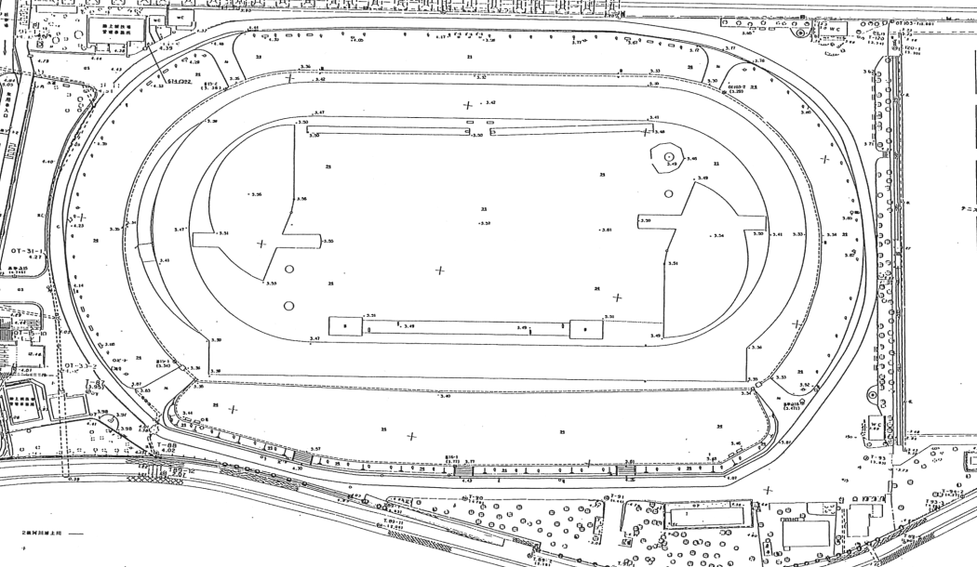実施種目

陸上競技場

【会場：市営陸上競技場】

管理事務所

⑴グラウンド・ゴルフ

本部テン

ト

⑵インディアカ

⑶ネイチャーゲーム

⑷３Ｂ体操

⑸健康体操

インディアカ

健康体操

ク

ン

ラジオ体操

⑺お手玉

テント

⑻チャレンジ・ザ・ゲーム

⑼ターゲットバードゴルフ

⑽ラダーゲッター

⑾ラジオ体操

電源

⑿スポーツクラフト

⒀レク相談

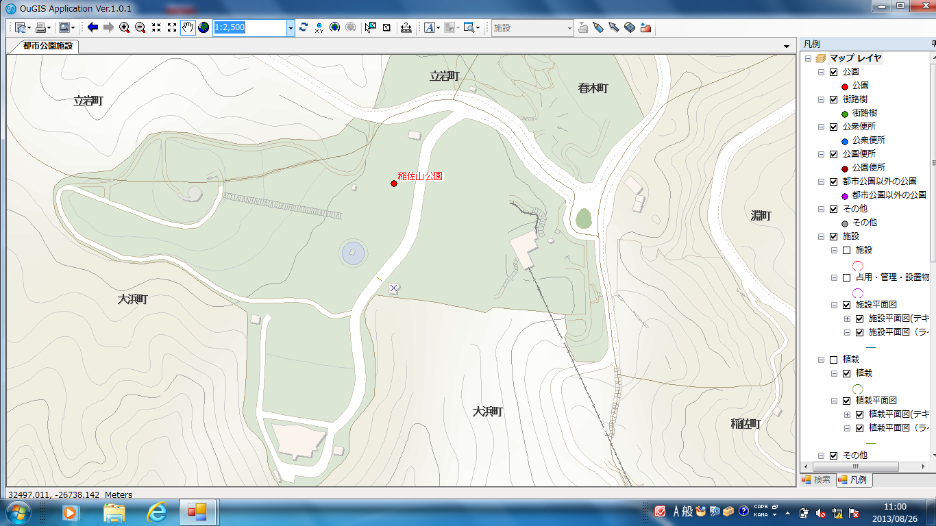

【会場：稲佐山公園周辺】

⑴　スコア・オリエンテーリング

受付場所

（噴水前）

大駐車場

**野外ステージ**

本部

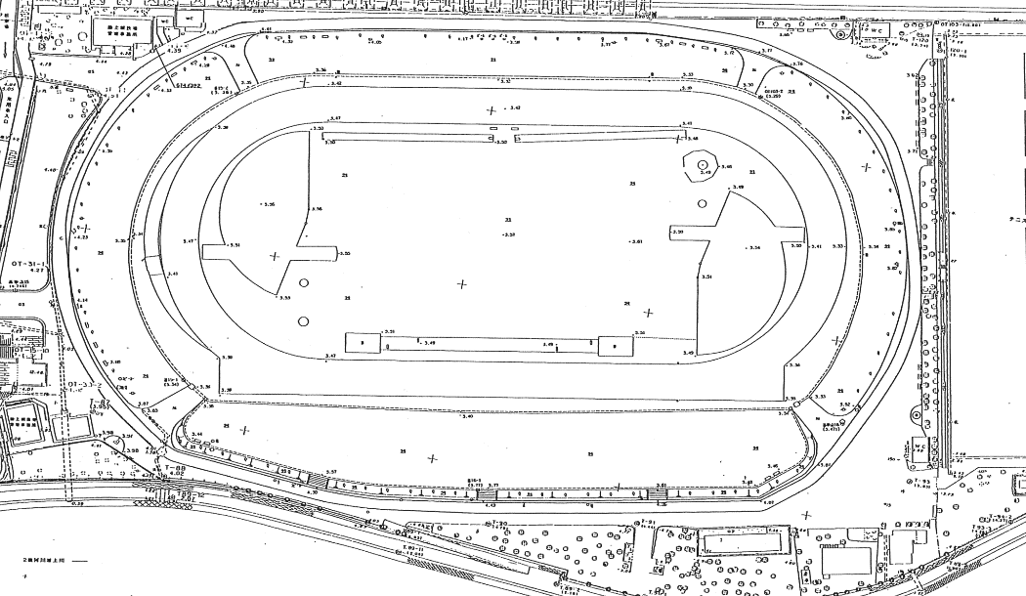

配

置

図

（市営陸上競技場）

３Ｂ体操

健康体操

陸上競技場

管理事務所

電源

本部テン

ト

ト

お手玉

レク相談

スポーツクラフト

スポーツチャンバラ

チャレンジ・ザ・ゲーム

ラダ―ゲッター

ネイチャーゲーム

ペ

タ

ン

ク

グラウンド・ゴルフ

ターゲット・バードゴルフ

インディアカ

ドッジボール

**アーチェリー**

　　　　会　場（長崎市民アーチェリー場）

開催日　　　10月9日（月・祝日）

競技開始　10：30

競技終了　16：00

競技委員長　　　佐　藤　　　了

審判長　　　大　束　淳　一

審判員　　　瀬　川　哲　郎　　青　島　　隆　　溝　上　　修

時計員　　　大　井　正　弘

計測員　　　江　口　啓　介

**一般男子　　　　　　（50ｍ＋30ｍ）　　初級者男子　　　　　（18ｍ＋18ｍ）**

|  |  |  |  |  |  |  |
| --- | --- | --- | --- | --- | --- | --- |
| **氏　　名** | **合 計 点** | **順　位** |  | **氏　　名** | **合 計 点** | **順　位** |
| **塩 盛　真太郎** |  |  |  | **松 山　　純** |  |  |
| **岡 部 真 吾** |  |  |  | **大 野　慎太郎** |  |  |
| **後 藤 由貴男** |  |  |  | **大 坪　祐 翔** |  |  |
| **首 藤 和 也** |  |  |  | **山 村 健 太** |  |  |
| **樽 見　碧 月** |  |  |  | **浅 野 翔** |  |  |
| **久手堅　裕貴** |  |  |  | **松 本　勇 紀** |  |  |
| **府 山　亮 治** |  |  |  | **小 林　航 己** |  |  |
| **堤　　 涼 介** |  |  |  | **白 磯　大 慶** |  |  |
| **佐々木　健 太** |  |  |  |  |  |  |
|  |  |  |  |  |  |  |

**一般女子　　　　　　（50ｍ＋30ｍ）　　初級者女子　　　　　（18ｍ＋18ｍ）**

|  |  |  |  |  |  |  |
| --- | --- | --- | --- | --- | --- | --- |
| **氏　　名** | **合 計 点** | **順　位** |  | **氏　　名** | **合 計 点** | **順　位** |
| **溝 上　　幸** |  |  |  | **平 山　真 千** |  |  |
| **瀬 川　藍 瑠** |  |  |  | **松 山　夏 菜** |  |  |
| **中 山 寧 々** |  |  |  | **松 尾 満** |  |  |
|  |  |  |  | **山 村 優 奈** |  |  |
|  |  |  |  | **水 本 玲 穂** |  |  |
|  |  |  |  | **岡 田　　咲** |  |  |
|  |  |  |  | **篠 原　美 賢** |  |  |
|  |  |  |  |  |  |  |

**連絡責任者　　大 束 淳 一**

**携帯：０９０―４５１６－７２８１**